Leerlingmateriaal – Bouw je eigen badhuis
In Heerlen stond een echt Romeins badhuis. Het was niet alleen een plek om schoon te worden, maar ook een plek om te ontspannen, te sporten en elkaar te ontmoeten. Romeinse badhuizen waren slim gebouwd: met verwarmde ruimtes, koude baden, sportterreinen en soms zelfs een bibliotheek.
Lees voor meer informatie over het badhuis in Heerlen, de onderdelen van een badhuis en de badcultuur van de Romeinen de tekst bij Canonvenster ‘Het Romeinse badhuis in Heerlen’.
Jij gaat nu zelf een badhuis maken, geïnspireerd op dat van Heerlen.
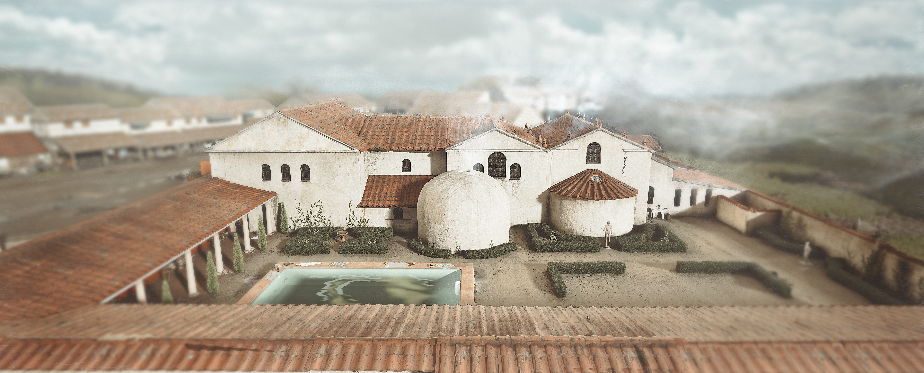
Badhuis van de Romeinse stad Coriovallum, zoals het in de tweede eeuw na Christus uitzag. De resten van het antieke gebouw zijn nog steeds te zien in Heerlen. (Thermenmuseum/Het Romeins Museum, Heerlen)
Stappenplan
- Deze opdracht voer je uit in groepjes van 3-4.
- Kies één van de drie manieren om jullie badhuis te maken:
- Digitaal bouwen – gebruik een programma als Roblox, Sims, Minecraft of een ander creatief platform.
- Tekenen – maak een schematische tekening of plattegrond van het badhuis.
- Knutselen – bouw een maquette met papier, karton, klei of ander materiaal.
- Bekijk de eisen van de opdracht (wat moet erin zitten).
- Begin met ontwerpen!
TIP: Vergeet niet om bij alle onderdelen die je maakt de functie én een functieomschrijving te geven: Dus wat gebeurt er in die ruimte? Hoe werken onderdelen uit deze ruimte? Enz.
Voorbeeld nodig?
- Bekijk het filmpje van het NOS Jeugdjournaal: https://youtu.be/PyJclgb-c-U
- Lees informatie op Historiek: https://historiek.net/thermen-thermae-betekenis-badcultuur/103976/
Onderdelen die erin moeten zitten
- Een ingang en een kleedruimte (apodyterium).
- Een koudwaterbad (frigidarium).
- Een lauwwaterbad (tepidarium).
- Een warmwaterbad (caldarium).
- Een verwarmingssysteem (hypocaustum, vloerverwarming).
- Ruimte voor sport of ontspanning (palaestra).
- Mogelijk een bibliotheek of ontmoetingsruimte.
- Een waterleiding dat naar een lokale waterbron loopt.
- Uitleg over waar verschillende ruimtes voor zijn (functieomschrijving).

Verwerking
- Voeg bij jouw ontwerp een korte uitleg (5-8 zinnen):
  - Waarom heb je deze indeling gekozen?
  - Wat vind jij het belangrijkste onderdeel van een badhuis en waarom?
- Lever je ontwerp in bij de docent en presenteer kort je keuzes.

